自然保护教育项目策划书——
在贺兰山保护区开展青少年西北地区自然保护教育
项目分析
1

问题及背景：2018年10月26日修改的《中华人民共和国野生动物保护法》以及《中华人民共和国植物保护条例》中明确规定了对动植物的保护。国家林草局在2019年发布《关于充分发挥各类自然保护地社会功能 大力开展自然教育工作的通知》，要求有关部门提高对自然教育工作的认识，加强对自然教育工作的组织领导。不仅十三五规划纲要提出要推进重点区域生态修复，建立自然保护体系也是贯彻习近平生态文明思想的重大举措。可西北地区动植物人为关注较少，濒危动植物较多，中国动植物保护意识有待更多普及，故动物保护教育的广泛普及迫在眉睫。

分析：由于这些存在的问题，需要对这些现状有一些改变，青少年空闲时间较多，思维较为活跃开拓，可以用一些较为基础简单青少年会喜欢的方法进行动保教学。

项目设计
2

A题目：沙漠精灵自然教育

B主题：为满足青少年对西北地区动植物现状的了解、树立青少年动物保护意识、增强青少年野外观察分析能力及身体素质，玩中学，学中玩，从青少年教育开始以便更好地对西北地区乃至动植物进行保护。
A
C实施对象：10-25人，12岁-17岁青少年。
B
D
C
H
E
F
设计
D项目时间：2022.7.3下午-7.8日上午共五天
G

E地点：宁夏贺兰山自然保护区

F项目性质：公益项目

G产出成果：激发青少年对于动植物及荒野的兴趣，普及青少年动植物及其保护的相关知识，掌握野外观察及生存的基本技能，从而推动动植物保护的推广，如若反馈较好，取得一些社会影响力可长期举办并在各个地区得以推广。

H需要的人员及合作：1.工作人员五位：讲师三位，分别负责动植物基础知识讲解、动物保护及观察相关知识讲解、素质拓展活动讲解，还需要后勤保障及带队工作人员二位
2.取得与宁夏贺兰山自然保护区的合作，这需要我们具有相关足够大的培训机构的背景或者科研团队故最好也有高校及公益组织合作。需要借用其住所以及进入保护区观察的许可，协助维护青少年安全。

I需要的经费：每天个人伙食费40元/天，共4天，住宿费100元天，共4天，往返银川费用共80元/人，租用望远镜设备100元/人/五天，红外相机等设备租用费用100/人/五天，聘用讲师及工作人员共10000元，按20人算，500元/人，其他杂项如购买标本制作材料、医用品等后勤保障用品、素拓材料费用约500元/人，合计约1840元/人，多退少补。

J项目场地：贺兰山科研场地所提供的住宿，以及周边空旷的活动空间，每天进入贺兰山一定范围的许可。

项目开发
3

项目内容：
先联系好相关人员场地，随后在网络上进行发布和宣传，招收青少年。人数招满后，按如下计划执行。

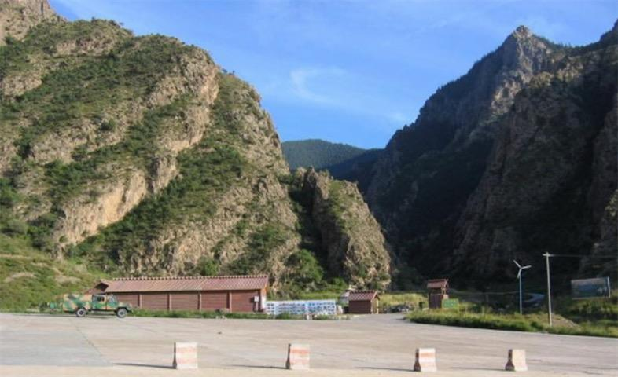

贺兰山保护区实拍

计划表

plan

 | 7.3 | 7.4 | 7.5 | 7.6 | 7.7
清晨 | 乘机前往银川 |  | 5：00-6：30观鸟 | 5：00-6：30观鸟 | 5：00-6：30观鸟
早上 |  | 8：00-10：00  学习有关动物保护课程——《动物与我们：为什么要可持续发展》  10：00-12：00  野外观察方法——《有蹄类及鸟类动物观察方法》 | 8：00-10：00  学习有关植物课程——《如何挽救荒漠化》  10：00-12：00  小组素拓活动——从马兰花、排排坐到盲人排队 | 8：00-10：00  学习有关课程——《昆虫在生态环境中的作用》并学习标本制作  10：00-11：30  昆虫捕捉  11：30-12：30  标本制作 | 观察红外相机所捕捉到的画面。  结营总结、合影留念。驱车前往银川机场。  结营
中午 |  | 午饭及午休 | 午饭及午休 | 午饭及午休 | 孩子们乘机返回家乡。  工作人员开始资金结算。  费用多退少补。  向孩子们发放反馈问卷调查表。
下午 | 下午4点在银川集合，统一前往项目地，入住 | 1：00-5：30  分组、布置观察及思考任务-如何更好保护岩羊，初次探访贺兰山（以有蹄类动物观察为主、布置红外相机） | 1：00-2：00  简要学习植物标本制作  2：00-6：00  布置观察及思考任务-如何整治荒漠化，再次探访贺兰山，采集制作植物标本 | 2：00-5：00  自由思考一个小组主题（有关生态、保护、动植物皆可）并前往贺兰山进行观察
晚上 | 开营，初识贺兰山，建立学习公约，沟通学习产出。  十点熄灯 | 完成小组任务并进行分享  十点熄灯 | 完成小组任务并分享。  组织观星活动  十点熄灯 | 篝火晚会——  小组任务分享、发表这几天的感言、组织素拓活动  十点熄灯

预演：与高校及保护区负责人协商，讨论不足之处并进行了更改。发布调查问卷并增加了一些青少年会喜欢的环节，并实地前往贺兰山保护区进行考察，用三天时间进行5-6次流程上的反复排练。取得效果较好，得到青少年有关产生动保兴趣的反馈。

项目执行
4

执行：按计划进行执行。

项目评估
5

评估：效果评价分为三部分：孩子们是否喜欢、是否增加了动保的热情、是否对动保及生态有了更多的了解。
社会评价在于专业性及合理性。从这两方面进行总结提高，争取在以后做出更好的公益活动。
感谢各位观看

